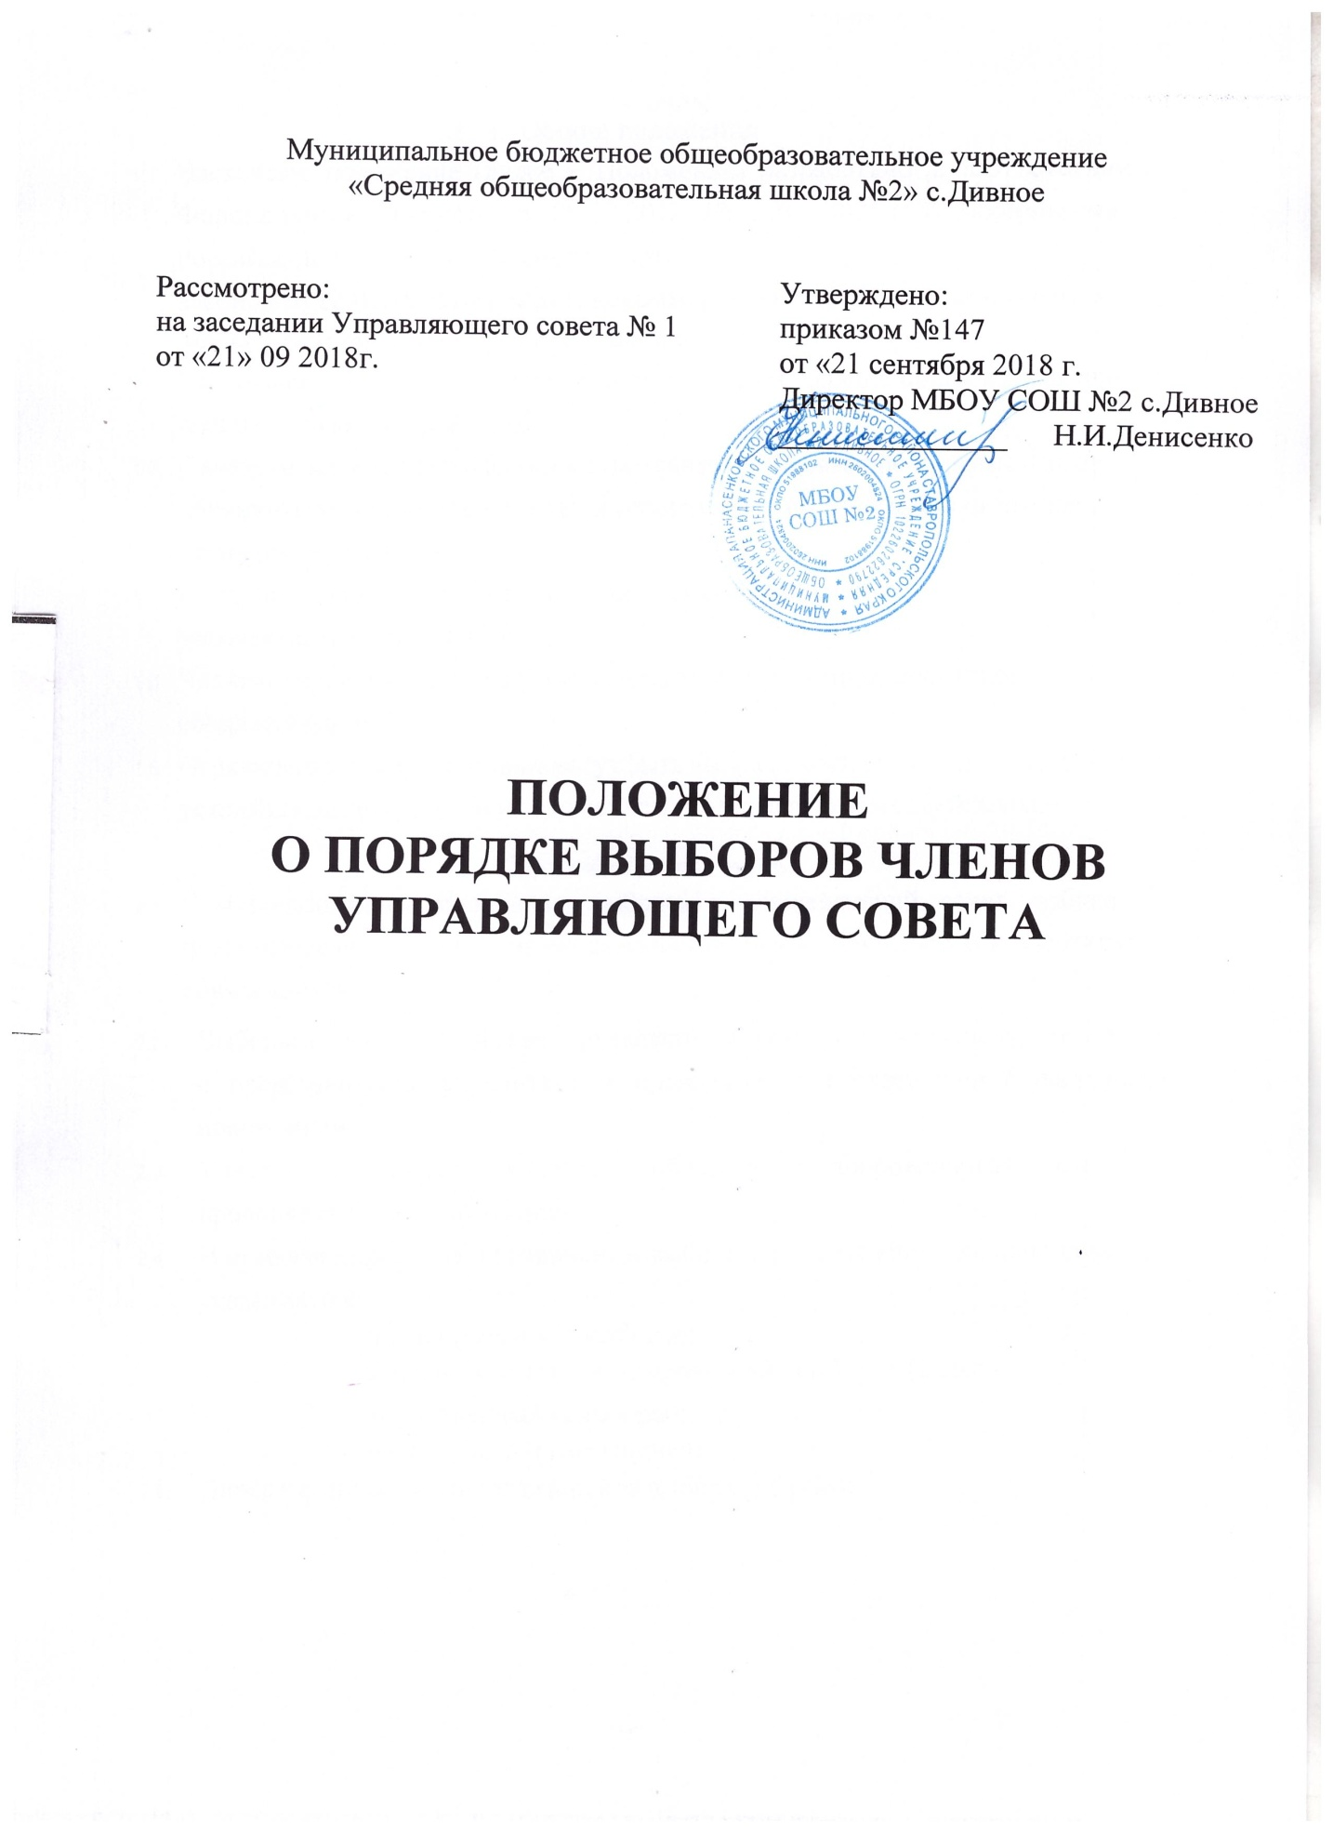

- Общие положения
  - Настоящее положение (далее – Положение) разработано в соответствии с Федеральным законом от 29.12.2012 № 273- ФЗ «Об образовании в Российской Федерации», Федеральным
законом от 12.01.1996 № 7-ФЗ «О некоммерческих организациях», уставом МБОУ СОШ №2 с.Дивное (далее – школа).
  - Настоящее Положение вступает в силу с момента издания приказа директора школы о его вводе в действие.
  - С введением настоящего Положения все ранее действовавшие приказы и иные документы утрачивают силу в части установления порядка выборов членов управляющего совета.
  - Настоящее Положение определяет порядок выборов членов управляющего совета школы.
  - Членом управляющего совета может быть избрано лицо, достигшее совершеннолетия.
  - Ограничения для лиц, которые могут быть выбраны в члены управляющего совета, устанавливаются уставом и положением об управляющем совете школы.

Организация выборов
  - С использованием процедуры выборов в управляющий совет избираются представители родителей (законных представителей) обучающихся, работников и обучающихся.
  - Выборы в управляющий совет объявляются директором школы по согласованию с представителем учредителя и проводятся в соответствии с настоящим положением.
  - Участие в выборах является свободным и добровольным. Выборы проводятся путем голосования.
  - В приказе директора о назначении выборов в члены управляющего совета указываются:
- сроки проведения выборов;
- лицо, ответственное за проведение выборов (далее – ответственный за выборы);
- Иные процедурные вопросы.
  - Директор школы и ответственный за выборы, обязаны:
- проводить разъяснительную работу по вопросам организации и проведения выборов;
- обеспечивать необходимые условия для проведения выборов (помещения, канцелярские принадлежности и т. п.);
- обеспечивать информирование участников выборов о сроках проведения выборов;
- предпринимать иные действия, необходимые, чтобы обеспечить проведение выборов.
  - О месте и времени проведения выборов все, кто имеет право принимать в них участие, извещаются не позднее чем за неделю до дня голосования путем размещения информации на информационных стендах и официальном сайте школы в информационно-телекоммуникационной сети «Интернет». Сроки и порядок проведения выборов могут доводиться до указанных лиц также иными способами.
  - Участники выборов вправе законными методами проводить агитацию, то есть побуждать или действовать с целью побудить других участников к участию в выборах или к голосованию «за» или «против» определенных кандидатов.
  - Выборы проводятся путем голосования.
  - Каждый избиратель голосует лично, голосование за других избирателей не допускается.
  - Кандидаты в члены управляющего совета обязаны до голосования проинформировать участников выборов о своих взглядах и мнениях о развитии образования и школы, а также предоставить краткую информацию о себе. Вышеуказанное информирование
проводится в форме письменной информации, размещаемой на информационном стенде школы, на официальном сайте школы в информационно-телекоммуникационной сети «Интернет» или в форме публичного выступления.
  - Подготовка и проведение всех мероприятий, связанных с выборами, должны осуществляться открыто и гласно. Голосование может производиться в закрытой или открытой форме.
  - Проведение всех выборных собраний оформляется протоколами. Протоколы предоставляются ответственному за выборы.
  - Избранными считаются кандидаты, за которых проголосовало наибольшее количество лиц, принявших участие в выборах. В случае равенства голосов проводится дополнительное голосование за кандидатов, набравших одинаковое количество голосов.

Выборы членов управляющего совета – родителей (законных представителей) обучающихся
  - Кандидаты в члены управляющего совета выдвигаются из числа родителей (законных представителей) обучающихся на родительских собраниях.
  - От одной семьи может быть выдвинут один кандидат.
  - Кандидаты в члены управляющего совета могут быть избраны путем общего голосования родителей (законных представителей) либо, если проведение общего голосования затруднено, по указанию директора путем голосования собрания представителей родителей (законных представителей). Порядок организации собрания определяется директором.
  - В выборах имеют право участвовать родители (законные представители) обучающихся, зачисленных в школу на момент проведения выборов.

Выборы членов управляющего совета – работников школы
  - Представители работников школы избираются на педагогическом совете.
  - Право участвовать в выборах членов управляющего совета имеют работники, для которых работа в школе является основной.

Выборы членов управляющего совета – обучающихся
  - Представители обучающихся избираются на совете обучающихся.
  - Представители обучающихся избираются в состав управляющего совета, если достигли возраста 14 лет.
  - Участие обучающихся в выборах является свободным и добровольным. Никто не вправе оказывать воздействие на обучающегося с целью принудить его к участию или неучастию в выборах либо воспрепятствовать его свободному волеизъявлению.

Оформление результатов выборов
  - По истечении недели после проведения всех выборных мероприятий ответственный за выборы передает оформленные протоколы директору школы. Директор в течение 3 (трех) дней после получения протоколов выборов формирует список избранных членов управляющего совета, издает приказ об утверждении состава управляющего совета, в котором объявляет этот список, назначает дату первого заседания управляющего совета, о чем извещает избранных членов управляющего совета.
  - По итогам выборов директор издает приказ о формировании управляющего совета. Управляющий совет считается созданным с момента издания этого приказа.
  - Список избранных членов управляющего совета доводится директором до сведения всех участников образовательного процесса и передается учредителю либо уполномоченному учредителем органу.
  - В случае выявления нарушений в ходе проведения выборов директор по согласованию с представителем учредителя объявляет выборы несостоявшимися, а результаты недействительными, после чего выборы проводятся повторно.
  - Споры, возникающие в связи с проведением выборов, разрешаются в порядке, установленном действующим законодательством Российской Федерации.

Заключительные положения
  - В случае расхождения пунктов настоящего Положения и устава школы применяются соответствующие положения устава.
  - В случае обнаружения противоречия между настоящим Положением и действующим законодательством Российской Федерации необходимо руководствоваться нормами действующего законодательства Российской Федерации.

